新北市網路購物服務人員職業工會會員互助福利金申請表
會員姓名 |  |  |  | 連絡住址
申請日期 |  |  |  | 申請項目
申請資格標準：
申請對象:自100年起凡加入本會會員滿一年以上，依照本會章程之規定確實履行會員義務(即按時繳納所辦理業務各項費用及經常費)，並合於本辦法之規定者，均可申請。

福利金申請項目:
1.會員因傷病住院14天以上者，持證明申請發給慰問金伍佰元。
2.會員、會員之父母、配偶或子女死亡時發給奠儀金壹仟壹佰元。
3.會員之子女婚嫁，送賀禮金陸佰元。
（務將「喜柬」或「禮餅」先行「送、寄」本會，事後不補發）。
4.會員本人結婚，送賀禮金壹仟元。
（務將「喜柬」或「禮餅」先行「送、寄」本會，事後不補發）。
5.會員有新生兒出生，送賀禮金陸佰元。
注意事項：
- 會員申請各項福利金，除喜慶於事前申請外，事件發生起兩個月內須帶會員證、印章及相關資料證件，向本會提出申請，逾期概不受理。
- 本會受理會員各項福利金申請案件時，應即會同有關業務，申請進行審查，必要時得向有關機關查證，以求確實，經審查完成之案件，由承辦人員簽註處理意見，逐級呈請常務理事核定之。
- 本辦法各項規定，如有未盡事宜，得隨時修改之，先提請理事會決議通過後施行，再提經會員代表大會追認。
收到申請單資料填好並簽名後.務必拍照回傳至工會.經確認後才申請成功.禮金一律抵費用扣除.沒有在期限內回傳工會.一律視同放棄申請.

工會LINE ID : ego.org 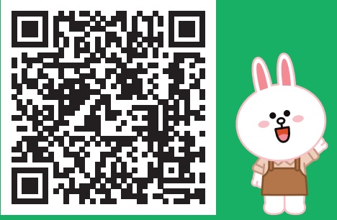
入會日期： |  |  |  |  | 申 請 項 目：
申請人簽章 |  |  | 經 辦 |  |  |  | 資料審核

